Implementación de Base de Datos en MongoDB
Sistema ComercioTech

Nombres: José Villalobos, Ignacio Figueroa, Orlando Iribarren | ______________________________
Asignatura: Base de Datos | Base de Datos / Linux Server
Fecha:23/06/2026 | Avance 3 - Modelo e implementación de BD
 | ______________________________

1. Introducción
En este mini informe se documenta la creación e implementación de una base de datos en MongoDB para el sistema ComercioTech. El objetivo fue construir una estructura simple y funcional que permitiera almacenar información de clientes, productos y pedidos, utilizando colecciones y documentos propios de una base de datos NoSQL.

2. Modelo de Base de Datos de acuerdo al requerimiento
La base de datos creada se llama comercioTechDB. Su diseño responde al requerimiento de registrar la información principal de una empresa de comercio, considerando clientes registrados, productos disponibles para la venta y pedidos realizados.
Colección | Propósito | Datos principales
clientes | Guardar los datos personales y de contacto de los clientes. | nombre, apellido, correo, teléfono, dirección, fechaRegistro, estado
productos | Guardar los productos disponibles en el sistema. | nombre, descripción, categoría, precio, stock, estado, fechaCreacion
pedidos | Guardar las compras realizadas por los clientes. | clienteId, productos, cantidades, subtotales, total, estado, direccionEntrega
Estructura general del modelo:
comercioTechDB
├── clientes
├── productos
└── pedidos

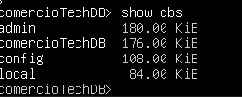

3. Creación de colecciones
Se crearon tres colecciones dentro de la base de datos comercioTechDB: clientes, productos y pedidos. Estas colecciones permiten ordenar la información del sistema de manera separada y clara.
Comandos utilizados:
use comercioTechDB
db.createCollection("clientes")
db.createCollection("productos")
db.createCollection("pedidos")
show collections
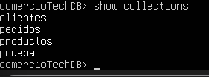

4. Implementación de documentos
Luego de crear las colecciones, se insertaron documentos en cada una de ellas. En la colección clientes se registraron tres clientes. En la colección productos se agregaron cinco productos. En la colección pedidos se implementaron tres pedidos asociados a clientes y productos existentes.
Colección | Cantidad insertada | Descripción
clientes | 3 documentos | Clientes con datos de contacto y dirección.
productos | 5 documentos | Productos con precio, stock, categoría y estado.
pedidos | 3 documentos | Pedidos con cliente, productos comprados, total y estado.

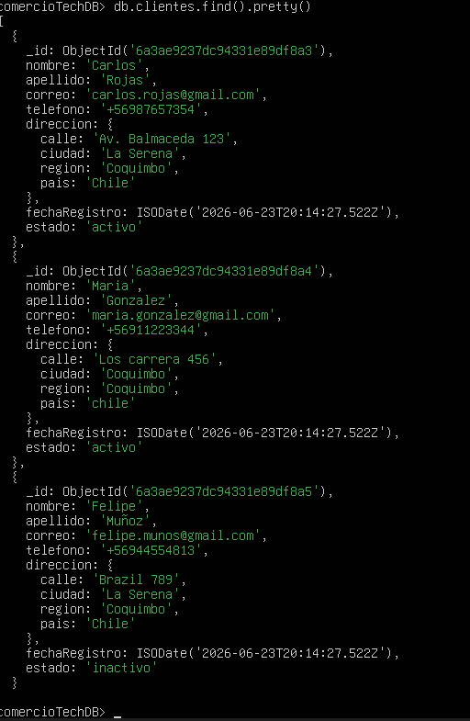

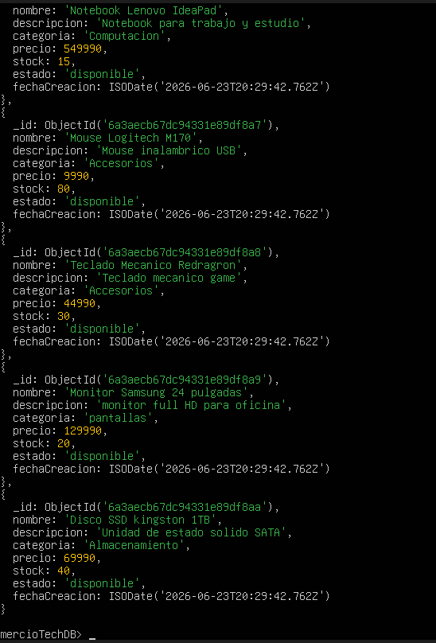

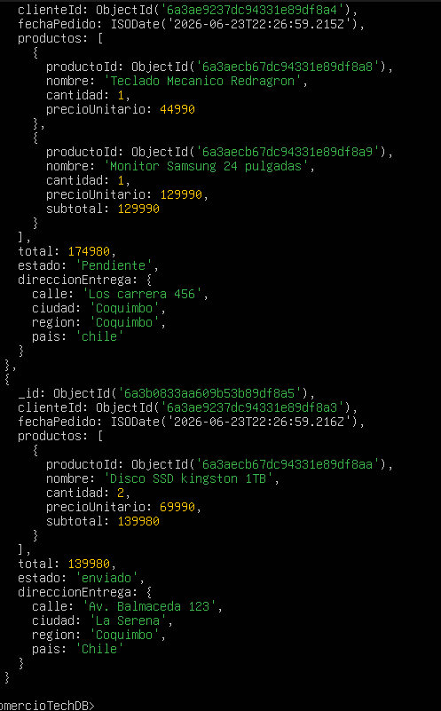

5. Documentación de la estructura creada
A continuación se describe la estructura utilizada en cada colección de la base de datos.

5.1 Colección clientes
Esta colección almacena información de los clientes registrados. Cada documento contiene un identificador automático generado por MongoDB, datos personales, contacto, dirección y estado de la cuenta.
Campos principales: _id, nombre, apellido, correo, telefono, direccion, fechaRegistro y estado.

5.2 Colección productos
Esta colección almacena los productos disponibles para la venta. Cada documento permite conocer el nombre del producto, su categoría, precio, stock y disponibilidad.
Campos principales: _id, nombre, descripcion, categoria, precio, stock, estado y fechaCreacion.

5.3 Colección pedidos
Esta colección almacena los pedidos realizados. Cada pedido queda asociado a un cliente mediante clienteId y contiene un arreglo de productos comprados, incluyendo cantidad, precio unitario y subtotal.
Campos principales: _id, clienteId, fechaPedido, productos, total, estado y direccionEntrega.

6. Verificación final
Para comprobar que la implementación fue realizada correctamente, se utilizaron comandos de conteo de documentos en cada colección. El resultado esperado es 3 clientes, 5 productos y 3 pedidos.
db.clientes.countDocuments()
db.productos.countDocuments()
db.pedidos.countDocuments()
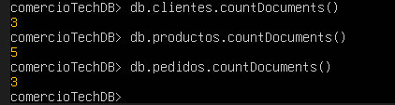

7. Conclusión
Se logró crear la base de datos comercioTechDB en MongoDB, junto con sus colecciones clientes, productos y pedidos. Además, se implementaron documentos de prueba y se verificó que la información quedara almacenada correctamente. La estructura permite representar un sistema básico de comercio, relacionando pedidos con clientes y productos mediante identificadores.

